Février 2017
Mme LEREIN -2017

Source : Atlas des Amériques, les atlas de l’Histoire, n°376, mai 2012
Doc 2. Séville
Devoir surveillé : Analyse de documents HISTOIRE- Elargissement du monde connu
Doc 1. Une première mondialisation, XVIe siècle
CONSIGNE : Après avoir rappelé le contexte des deux documents, montrez dans quelle mesure les Européens sont au cœur de la première mondialisation et les effets de celle-ci sur les sociétés et les territoires à la fin du XVIème siècle.
« Si nous avions l’intention de traiter de la grande richesse de Séville, nous ne saurions ni par où commencer ni par où finir, car c’est la grande ville la plus riche, la plus florissante en affaires et en marchandises de toute l’Europe, et qui communique avec toutes les parties du monde ; particulièrement avec les Indes occidentales (…). Beaucoup de religieux et de saints hommes partent aussi de Séville pour administrer la justice et prêcher l’Evangile (…)
C’est un spectacle admirable de voir, quand un vaisseau est arrivé, les charrettes tirées par quatre bœufs, transportant l’immense richesse d’or et d’argent (…) à la maison royale du commerce des Indes. Il est aussi merveilleux de voir la grande richesse de beaucoup de rues de Séville, où l’on trouve tout ce qu’il y a de beau et de curieux de Flandre, de Grèce, de Gênes, de France, d’Italie, d’Angleterre, de Bretagne, des régions les plus septentrionales, et des Indes et du Portugal. Les richesses d’or, d’argent, de perles, de cristaux, de pierres précieuses, de coraux de soies de toutes sortes (…) sont si grandes que la nuit on ferme les portes à clé ».
Alonso Morgado, Histoire de Séville, 1587
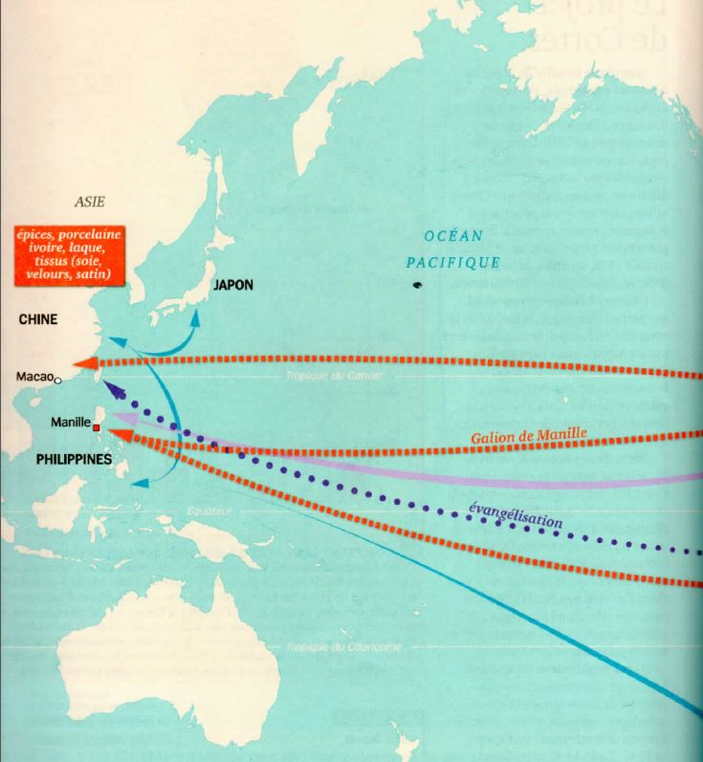
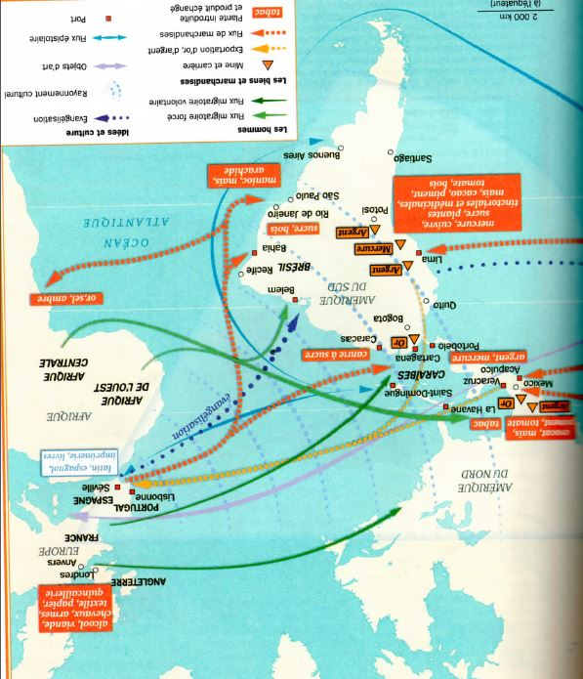

Correction du DS 1ère mondialisation
Analyse du sujet :
- le sujet porte sur l’après découverte et conquête de l’Amérique : donc sur une seule partie du cours mais il est nécessaire que les élèves mobilisent un certain nbr de connaissances sur la découverte et sur la conquête pour comprendre comment cela a été possible.
- Bien définir les limites du sujet : fin du XVIes

Introduction : Rappel : amener le sujet et poser la problématique
AU XVe siècle, les Européens cherchant une nouvelle route pour les Indes ont commencé à regarder vers l’ouest pensant atteindre la Chine par la voie maritime. Un siècle plus tard, la majeure partie d’un nouveau continent nommé Amérique a été découvert et colonisée et les Européens organisent la première mondialisation. Dans quelle mesure les Européens découvrent-ils et organisent-ils l’espace mondial et quelles en sont les conséquences ?

Contexte :
Suite à la chute de Constantinople en 1453, les Européens partent sur les océans (Atlantique, Indien) pour continuer les échanges avec les Indes en contournant les marchands musulmans et les prendre à revers afin de lutter contre l’influence du monde musulman. Grâce aux progrès techniques de la navigation mais aussi de la cartographie (portulans et notamment le rôle d’Henri le navigateur), ils contournent l’Afrique et surtout avec Christophe Colomb les Espagnols découvrent un nouveau Monde, en 1492. A partir du XVIe siècle, les Européens conquèrent l’Amérique en faisant tomber de grands empires comme celui des Aztèques (Cortès) et des Incas (Pizzaro).
Les Européens colonisèrent alors ces nouveaux territoires.

Les Européens au cœur de la mondialisation
La mondialisation se définit par la mise en relation des différentes parties du monde par le biais des échanges entre les territoires qui se multiplient. Celle-ci n’est possible que par la colonisation.
Les premiers échanges entre les espaces sont dans un premier temps ceux des marchandises (objectif de départ). : doc 1 Les Européens découvrent en Amérique de nouvelles plantes comme le tabac, les tomates ou le maïs qu’ils vont ramener en Europe, de nombreux produits tropicaux furent ainsi importés en Europe ainsi que des produits d’Asie transitant par le port d’Acapulco. Mais ce sont avant tout les métaux précieux : or de l’Amérique central, l’argent des Andes comme la mine de Potosi qui faisaient l’objet de convoitise des Européens. Le doc 2 évoque les « charrettes tirées par quatre bœufs transportant l’immense richesse d’or et d’argent » Ils diffusaient aussi dans ces espaces la canne à sucre, originaire d’Asie, produit très recherché en Europe mais dont on ne pouvait pas cultiver.
Ces échanges de marchandises nécessita aussi des flux d’hommes, volontaires (flux de marchands) mais aussi forcé pour répondre aux besoins de main d’œuvre qui manqua rapidement. Suite aux contacts entre les civilisations, la victoire des Européens s’expliqua essentiellement par le choc microbien qui décima les populations amérindiennes : s’organisa alors la traite négrière entre l’Europe, Afrique et l’Amérique.
Enfin, les échanges culturels se développent entre les trois continents, les Européens diffusèrent de nombreux objets notamment les livres et notamment la Bible. Les Européens diffusèrent le christianisme et ont évangélisé les populations interdisant leurs cultes voire détruisant leurs lieux de culte pour les remplacer par des cathédrales (Zocalo) engendrant ainsi une acculturation des sociétés précolombiennes. Alors qu’en Europe on s’interroge sur ces peuples (controverse de Valladolid).

Les conséquences
En Amérique, mise en place d’empires coloniaux espagnol et portugais délimités par le traité de Tordesillas, gestion européenne de ces territoires avec la mise en place des vice-rois pour l’Espagne, de gouverneurs généraux pour le Portugal. Les sociétés précolombiennes subissent le travail forcé avec le système d’encomienda (confié à un colon) pour le travail forcé et (développement de l’esclavagisme pour les Africains)
En Europe, on assista à un afflux de richesses considérables qui profita essentiellement aux villes portuaires comme Séville « grandes richesses des rues » et qui attirèrent des Européens de toute origine (Flandre, Grèce Gène, Angleterre…) et finalement on assista à un déplacement du centre de gravité des villes portuaires méditerranéennes aux villes portuaires atlantiques

